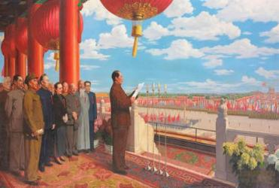
八下历史知识点
第一课 中华人民共和国成立
1.开国大典
概况：1949年10月1日毛泽东向全世界宣告中华人民共和国成立
2.新中国成立的意义
①国内意义：开辟了中国历史的新纪元。中国真正成为独立自主的国家，中国人从此站起来了
②国际意义：壮大了世界和平民主和社会主义的力量
3.西藏和平解放（1951年）
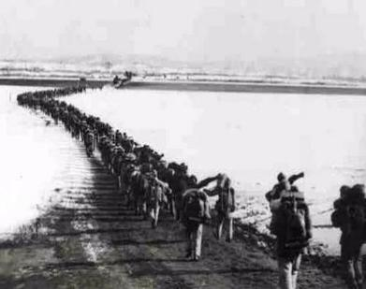
意义：祖国大陆获得统一，各族人民实现了大团结
第二课 抗美援朝
1.抗美援朝的原因
①1950年6月朝鲜内战爆发，美国派兵侵略朝鲜，朝鲜请求中国政府派兵援助
②美国的侵略活动严重威胁中国的安全
2.抗美援朝的目的：抗美援朝，保家卫国
3.经过：
1950年10月以彭德怀为司令员的中国人民志愿军开赴朝鲜，同朝鲜军民并肩作战
4.结果：1953年7月，美国被迫在停战协定上签字，中朝人民取得反侵略战争的胜利
5.抗美援朝战场上涌现出的英雄：黄继光、邱少云
6.中国人民志愿军被誉为：“最可爱的人”
7.抗美援朝的意义：
抗美援朝的胜利，保卫新中国的安全，大大提高了中国的国际地位，是中华民族走向伟大复兴的重要里程碑。
根本原因 | 封建土地制度严重阻碍农村经济和中国社会的发展
时间 | 1950 - 1952年底
内容 | 1950年，中央人民政府颁布《中华人民共和国土地改革法》，  规定废除地主阶级封建剥削的土地所有制，实行农民的土地所有制
结果 | 到1952年底，除部分少数民族地区外，全国大陆基本上完成了土地改革。
意义 | ①彻底摧毁了2000多年的封建土地制度，消灭了地主阶级；农民成为土地的主人；  ②使人民政权更加巩固  ③大大解放了农村生产力，为国家的工业化建设准备了条件
第三课 土地改革

（注：土地改革后确立的农民土地所有制归根到底是一种土地私有制）
大跃进时期的漫画
2.新中国成立初期巩固政权的三项措施
①西藏和平解放 ②抗美援朝 ③土地改革
第四课 新中国工业化的起步和人民代表大会制度
1.第一个五年计划
（1）时间：1953-1957年
（2）基本任务：集中主要力量发展重工业，建立国家工业化和国防现代化的初步基础；
相应的发展交通运输业、轻工业、农业和商业；
相应的培养建设人才等
（3）成就：（“一桥、二铁、三公、四厂”）
①工业：
鞍山钢铁公司、长春第一汽车制造厂、沈阳第一机床厂和飞机制造厂等建成投产
②交通：
新建宝成、鹰厦等铁路30余条；
川藏、青藏、新藏公路相继通车
1957年，武汉长江大桥建成通车
（4）第一个五年计划的意义：我国开始改变工业落后的面貌，向社会主义工业化迈进
2.人民代表大会制度的确立
（1）确立：1954年第一届全国人民代表大会在北京召开
①内容：制定了《中华人民共和国宪法》；
②意义：第一届全国人民代表大会的召开，形成了人民代表大会制度。
人民代表大会制度是我国的根本政治制度
（2）1954年《中华人民共和国宪法》（地位：我国第一部社会主义类型的宪法）
- 三大改造（1953-1956年）
时间 | 1953-1956年底
主要内容 | 对农业、手工业、资本主义工商业进行社会主义改造
方式 | 农业———农业生产合作社  手工业----手工业生产合作社  资本主义工商业----公私合营（中国社会主义改造的创举——实行赎买政策）
实质 | 三大改造的基本完成，实现了生产资料私有制向社会主义公有制的转变
意义 | 社会主义基本制度在我国建立起来，我国从此进入社会主义初级阶段

第六课 艰辛探索与建设成就
一、在探索中曲折前进
1.探索建设社会主义的良好开端：中共八大的召开
1956年中共八在北京召开，指出党和人民的主要任务是集中力量把我国尽快地从落后的农业国变为先进的工业国
2.总路线：1958年中共八大二次会议提出“鼓足干劲，力争上游，多快好省地建设社会主义”的总路线 （急于求成，忽视客观经济规律）
3.全面建设社会主义时期（1956-1966）的严重失误：大跃进、人民公社化运动
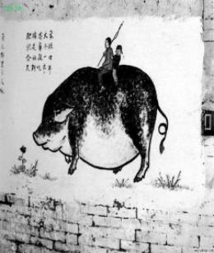
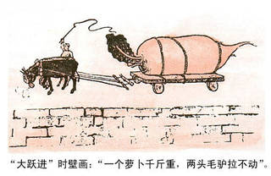
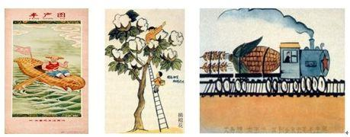

大跃进 在农业方面的突出表现：虚报产量，浮夸风
在工业方面的突出表现：大炼钢铁
邓小平理论
4.先进人物：大庆石油工人“铁人”王进喜、党的好干部---焦裕禄、解放军好战士—雷锋
5.文革时期（1966-1976）的建设成就：
①1967年6月，我国成功爆炸了第一颗氢弹
②1970年4月，我国成功发射了第一颗人造地球卫星---“东方红一号”
③1973年袁隆平成功培育出籼型杂交水稻
6.文革结束的标志：1976年粉碎四人帮。
7.大跃进和人民公社化运动的深刻教训
①按照客观经济规律办事 ②实事求是，一切从实际出发
- 伟大的历史转折
- 十一届三中全会
1.时间、地点：1978年12月，北京
2.主要内容：
（1）思想上：确定了解放思想、实事求是、开动脑筋、团结一致向前看的指导方针
（2）政治上：果断结束“以阶级斗争为纲”，做出了把党和国家的工作中心转移到经济建设上来，实行改革开放的历史性决策
（3）组织上：实际上形成了以邓小平为核心的党的第二代中央领导集体
3.意义：
① 十一届三中全会是新中国成立以来党的历史上具有深远意义的伟大转折，开启了改革开放和社会主义现代化的伟大征程
② 形成以邓小平为核心的党的第二代中央领导集体
③ 十一届三中全会后，中国共产党在思想、政治、组织等方面进行全面拨乱反正
第八课 经济体制改革
一、家庭联产承包责任制
1.十一届三中全会后，我国实行改革开放的政策
2.改革首先从农村开始
3.1978年安徽凤阳小岗村农民首先实行分田包干到户，自负盈亏，即“家庭联产承包责任制”。
此后在全国农村普遍实行家庭联产承包责任制
二、城市经济体制改革
城市经济体制改革的中心环节：增强企业活力
三、社会主义市场经济体制
1992年，中共十四大明确提出要建立社会主义市场经济体制
第九课 对外开放
1.中国的对外开放格局
“经济特区 沿海开放城市 沿海经济开放区 内地”全方位、多层次、宽领域的对外开放格局
2.深圳被称为 ：“对外开放的窗口”、“一夜崛起之城”
3.中国加入世界贸易组织（WTO）
（1）时间：2001年
（2）影响：为我国参与经济全球化开辟了新途径，为国民经济和社会发展开拓了新空间
- 建设中国特色社会主义
十一届三中全会 | 实行改革开放
中共十二大 | 建设有中国特色的社会主义
中共十三大 | 社会主义初级阶段的基本路线
南方谈话 | 进一步解放了思想，对建设中国特色社会主义产生了深远影响
中共十四大 | 建立社会主义市场经济体制
中共十五大 | 把邓小平理论确立为党的指导思想
中共十六大 | 三个代表重要思想被确立为中国共产党的指导思想
中共十七大 | 胡锦涛提出“科学发展观”
中共十八大 | “科学发展观”被确立为中国共产党的指导思想
中共十九大 | 习近平新时代中国特色社会主义思想被确立为中国共产党的指导思想
1.

2.中国特色社会主义理论体系：
①邓小平理论
②三个代表重要思想
③科学发展观
④习近平新时代中国特色社会主义思想
道路：中国特色社会主义道路
3.1992年，邓小平的南方谈话，进一步解放了人们的思想，推动改革开放进入新阶段。对建设中国特色社会主义产生深远影响。
4.邓小平的地位（一句话评价邓小平）：
邓小平是我国改革开放和社会主义现代化建设的总设计师
第11课.为实现中国梦而努力奋斗
1.中国梦的基本内涵：国家富强、民族振兴、人民幸福
2.中国梦的实现途径：必须走中国道路、弘扬中国精神、凝聚中国力量。
3..两个一百年奋斗目标：
①到中国共产党成立100年时，全面建成小康社会
②到中华人民共和国成立100年时，实现中华民族伟大复兴
4.“四个全面”战略布局：
（1）内容：
①全面建成小康社会②全面深化改革③全面依法治国④全面从严治党（打虎、拍蝇、猎狐）
（2）意义：为实现中国梦提供了理论指导和行动指南
5.新发展理念:创新、协调、绿色、开放、共享

